1/3 Cadastrar Contratados

Como Cadastrar Contratados?

Sistema | SIPAC
Módulo | Contratos
Usuários | Gestores de Contratos da Instituição
Perﬁl | Gestor Contrato, Gestor Contrato Global
Esta funcionalidade permite que o usuário cadastre contratados, ou prestadores de serviços, no sistema da Instituição, vinculando-os a um determinado contrato. É interessante ressaltar que o contratado ou prestador de serviço é a pessoa que não possui um vínculo funcional com a Instituição pública, ou seja, é um funcionário terceirizado que presta serviço para uma empresa/fornecedor que tem contrato com a Instituição.

Para realizar esta operação, acesse:

SIPAC → Módulos → Contratos → Cadastros → Contratados → Cadastrar.

A seguinte página será exibida pelo sistema:

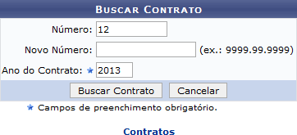

Na página acima, informe o Número antigo do contrato, o Novo Número do contrato e o Ano do Contrato para o qual desejar cadastrar um novo contratado.

Exempliﬁcaremos informando o Número: 12 e o Ano do Contrato: 2013.

Caso desista da operação, clique em Cancelar e conﬁrme a desistência na janela que será exibida posteriormente. Esta opção será válida sempre que for apresentada.

Para retornar ao menu inicial do módulo, clique em . Esta ação será válida para todas as telas em que estiver presente.

Após inserir os dados desejados, clique em Buscar Contrato para prosseguir com a operação. O sistema o direcionará para a seguinte página:

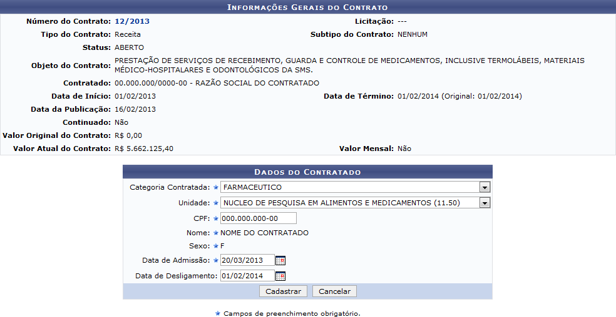

Na página acima, clique no número do contrato para visualizar seus detalhes. Para exempliﬁcar, clicaremos no número . Esta operação será descrita detalhadamente no manual Consultar Contrato, presente na lista de Manuais Relacionados, no ﬁm deste mesmo manual.

Para prosseguir com o cadastro de um novo contratado, informe os seguintes dados:

Categoria Contratada, ou seja, categoria à qual pertence o contratado, dentre as opções disponibilizadas pelo sistema;
Unidade da Instituição onde o contratado atuará, dentre as opções listadas;
Número de CPF do contratado. É interessante ressaltar que após inserir esta informação, os campos Nome e Sexo serão automaticamente preenchidos pelo sistema;
Data de Admissão do contratado;
Data de Desligamento do contratado.

Cabe destacar que nos campos Data de Admissão e Data de Desligamento, é possível digitar as datas desejadas ou selecioná-las no calendário exibido ao clicar no ícone .

Para exempliﬁcar, utilizaremos os seguintes dados:

Categoria Contratada: FARMACEUTICO;
Unidade: NUCLEO DE PESQUISA EM ALIMENTOS E MEDICAMENTOS (11.50);
CPF: 000.000.000-00;
Data de Admissão: 20/03/2013;
Data de Desligamento: 01/02/2014.

Após inserir os dados solicitados, clique em Cadastrar para ﬁnalizar a operação. A seguinte mensagem de sucesso do cadastro será apresentada no topo da página:
